قومي بفتح برنامج الفيجوال بيسك لعمل موقع ويب يحتوي على صفحتين مع مراعاة (اتجاه الصفحات من اليمين إلى اليسار):
- الصفحة الأولى باسم (Page1):
صممي الصفحة التالية مع مراعاة المطلوب:
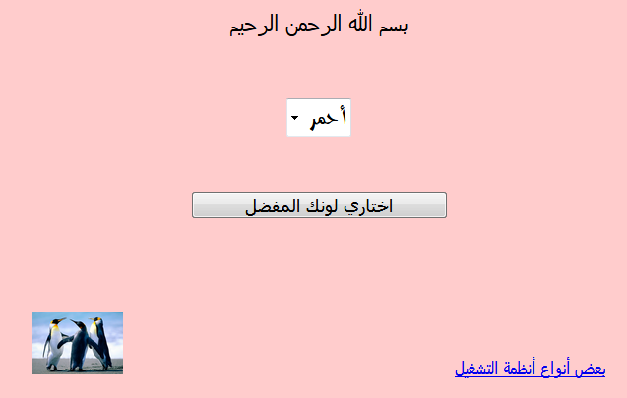
برمجي الزر بحيث عند اختيار اللون من القائمة المنسدلة يتغير لون خلفية عبارة (بسم الله الرحمن الرحيم)
إدراج قائمة منسدلة
إدراج صورة
ربط بالصفحة الثانية

- الصفحة الثانية باسم (Page2):
صممي الصفحة التالية مع مراعاة المطلوب:

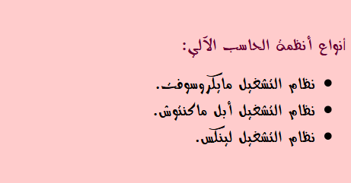
أدرجي التعداد النقطي

